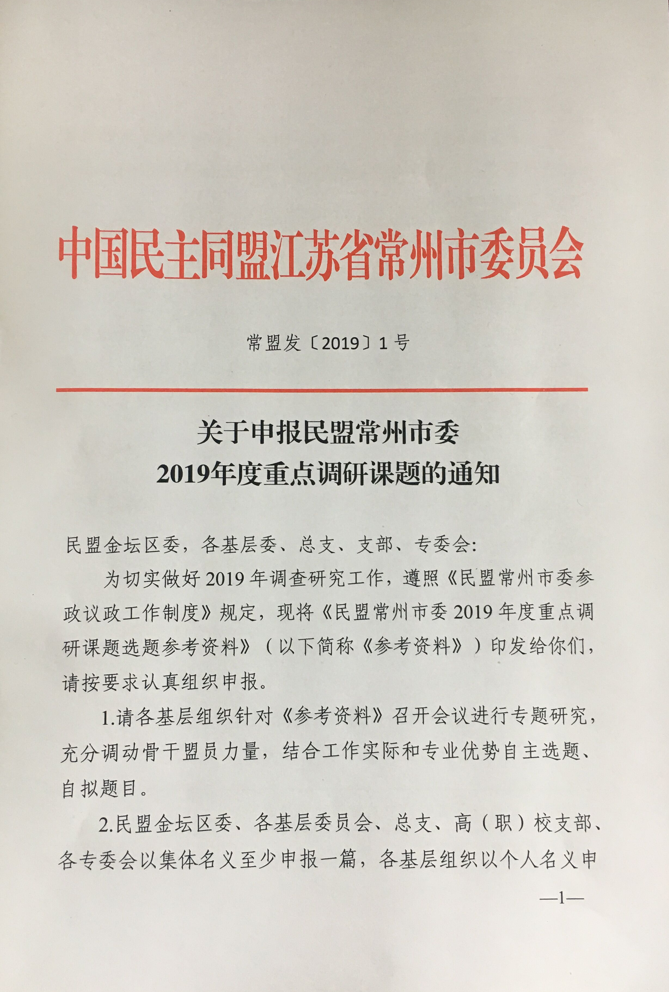

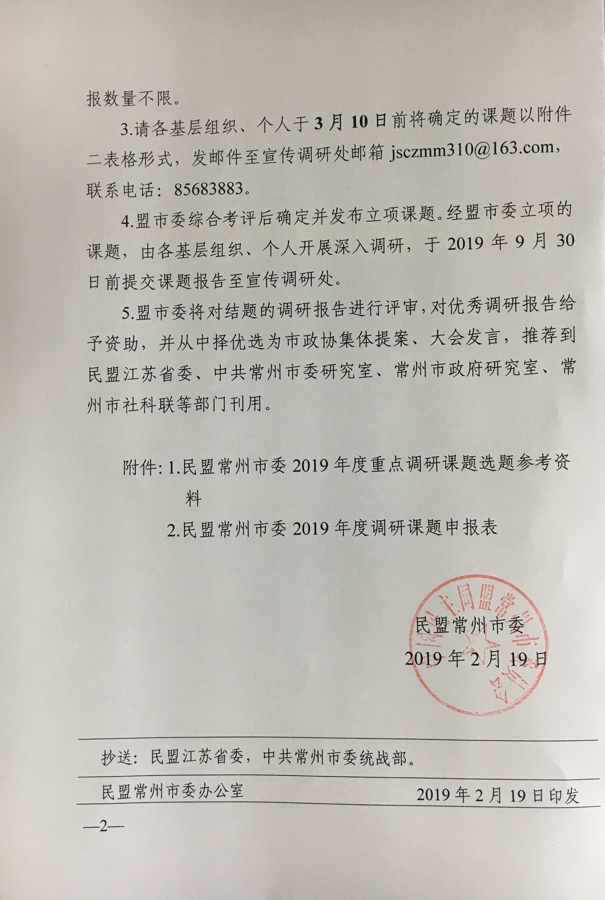

附件1

民盟常州市委
2019年度重点调研课题选题参考资料

一、2019年常州市经济社会发展的主要预期目标
经济支撑型指标夯实厚度。地区生产总值增长7%左右；一般公共预算收入增长6.5%左右；固定资产投资增长7%左右，制造业占比提高0.5个百分点左右；社会消费品零售总额增长8.5%左右；进出口总额增长3%左右；利用外资稳中提效，产业类占比达60%以上。
质量结构型指标力求高度。全社会研发经费占地区生产总值比重达2.83%左右；科技进步贡献率达64%；高新技术产业产值占比达48%；新增高新技术企业300家；万人发明专利拥有量超35件；单位建设用地税收收入达5.19万元/亩，单位GDP建设用地占用率下降5.7%；制造业贷款新增80亿元。
生态约束型指标瞄准精度。全市空气质量优良率达69%；PM2.5年均浓度降至49微克/立方米；城镇污水集中处理率达92%；林木覆盖率达26.5%；自然湿地保护率达50%以上；省考以上断面水质优Ⅲ类比例、节能降耗完成省定目标。
文旅发展型指标拓宽广度。文化产业产值占GDP比重达5.8%；游客接待量增长10%左右，旅游总收入增长10%以上；
推进36个新时代文明实践中心（所、站）建设试点，建好200
—3—
个基层综合性文化服务中心。
民生幸福型指标凸显温度。城镇新增就业与上年保持稳定、力争有所增长，城镇登记失业率控制在3%以内。全体居民人均可支配收入增长8%。居民消费价格涨幅控制在3%以下。
二、2019年常州市重点工作
（一）以加快动能转换为路径，推动经济发展高质量围绕构建自主可控、特色鲜明的现代产业体系，深入推进供给侧结构性改革，用好人才第一资源，激发创新第一动力，加快培育以智能制造为标志的先进制造业、与先进制造业深度融合的现代服务业，全力塑造高质量工业明星城市。
强化项目带动。力争全年招引30亿元或3亿美元以上重大突破项目17个。全力推进已签约重大项目落地开工，加快在建项目建设进度，抓好省、市重点产业项目建设，争取完成投资650亿元。积极破解土地要素制约，盘活存量建设用地2.5万亩、完成低效用地再开发1.2万亩。
强化创新驱动。持续推进苏南国家自主创新示范区建设，加快建设长三角特色鲜明的产业技术创新中心。继续开展“科技长征”，深化与大学大院大所、领军人才团队合作，推动研发产业化。探索建立领军人才企业自主创新产品政府首购首用制度。
强化智慧引领。精心举办好世界工业和能源互联网博览会，打造具有广泛影响力、辐射力的展会平台，推动智能制造企业加快集聚，促进智慧经济加快发展。实施“互联网+先进制造业”专项行动，支持创建一批省级以上工业和能源互联网平台。推
—4—
进“千企上云”和机器换人，加快建设智能工厂，培育一批智能制造领军企业，全面提高企业智能化水平。实施“四新经济”培育工程，推动云计算、大数据、物联网、移动互联网、人工智能等加速发展，提升智能传感小镇、石墨烯小镇、瑞声科技小镇、无人机小镇等新经济集聚区发展质量。
强化产业集聚。制定实施特色产业集群建设行动计划，重点在智能装备制造、以石墨烯和碳纤维为代表的新材料、新一代信息技术等领域打造全国领先的产业标杆，形成规模优势明显、核心技术领先、产业配套完善的产业集群。进一步优化产业空间布局，推动辖市区分别打造2-3个特色产业集群。鼓励支持龙头企业发展壮大，扶持培育专精特新“小巨人”企业，加快形成大中小企业分工协作的产业生态体系，促进全产业链整体跃升。加快建设军民融合公共服务平台，积极培育军民融合特色产业集群，争创国家级军民融合示范基地。
强化产业协同。着眼支撑制造业高端攀升和满足群众高品质生活需求，着力发展科技服务、软件和信息、工业设计、人力资源、现代物流等生产性服务业，推动生产型制造企业向服务型制造企业转型。大力推进企业股改上市，促进科技型企业拥抱科创板，全年新增上市公司10家、股份制企业100家。把消费对经济的拉动放在更加突出的位置，大力促进消费升级，加快教育医疗、育幼养老、文化旅游等服务业发展，挖掘新兴消费潜力，切实改善消费环境，落实好个人所得税专项附加扣除政策，让百姓吃得放心、穿得称心、用得舒心。
—5—
（二）以推进文旅融合为抓手，推动文化建设高质量围绕文化名城建设、国家全域旅游示范区创建和休闲旅游目的地建设，双向融合“旅游+”与“+旅游”，进一步传承历史文化、彰显山水特色、打响旅游品牌，全力塑造高质量旅游明星城市。
深度融合文化与旅游。加快实施大运河文化带常州段总体规划，着力推进怀德桥至东坡公园精华段建设，重点实施南市河历史文化街区“微改造”，提升前后北岸历史街区文化内涵，建成开放青果巷历史文化街区。推进孟河、焦溪、杨桥等古镇古村保护，实施意园、夏家大院修缮保护工程。有序实施历史城区更新改造，打造有历史韵味的“城市客厅”，建设一批“建筑可阅读”的微旅行街区。加强红色文化资源的保护利用，塑造以“常州三杰”为核心的红色文化旅游品牌。提炼“龙文化”丰富内涵，提升“龙城象教”等文旅品牌价值。
提升休闲度假旅游品质。推动天目湖、太湖湾、茅山、长荡湖、曹山等旅游度假区提档升级，启动西太湖旅游度假区开发建设；着力培育南山竹海、茅山闲养、嘉泽园艺等一批旅游风情小镇和查家湾、仙姑村等一批乡村旅游特色村，打响“度假胜地”品牌。推进环球恐龙城、淹城春秋乐园、动漫嬉戏谷等主题公园创新提升和错位发展，实施东方盐湖城二期项目，增强主题公园核心竞争力，打响“乐园之都”品牌。制定实施主城区餐饮业提升三年行动计划，重塑南大街、双桂坊等经典旅游餐饮街区，持续开展常州美食评比推介活动，让“食美常州”成为旅游明星城市的独特标签。促进各类资源与旅游业对接，加快
—6—
打造体育旅游、工业旅游、研学旅游、康养旅游、非遗旅游等新业态，支持旅游大数据平台建设，推动智慧旅游发展。
促进文化事业大发展。鼓励和支持文艺精品创作，大力发
展新兴文化业态，推动骨干企业做大做强，支持小微文化企业发展壮大，提升文化创意产业集聚区发展水平。积极创建国家公共文化服务体系示范区和省“书香城市”示范市，建成常州文化广场，实现基层综合性文化服务中心全覆盖，举办好“社区天天乐”“文化100”“文化点亮生活”等惠民活动。
（三）以增强发展活力为目标，推动改革开放高质量坚持向改革要动力、向开放要活力，聚焦重点领域全面深化改革，围绕高质量发展扩大对外开放，进一步优化经济社会发展环境，全力塑造高质量管理明星城市。
持续推动政府职能转变。坚持刀刃向内，稳步推进政府机构改革，全面优化职能配置，不断创优政务管理。继续深化“放管服”改革，加快打造“四通四办四平台”审批服务新模式，推进企业投资项目承诺制试点，支持新北区推进集成改革。以“一网通办”为抓手，更大力度推进政务信息整合共享和大数据融合利用，高质量实现“不见面审批”，让企业和群众办事像网购一样便捷。坚持政府少干预、市场多配置，凡是市场能自主调节的就让市场来调节，凡是企业能干的就让企业干。
充分激发企业发展活力。毫不动摇支持民营经济发展，加快破除制约微观主体活力释放的体制机制障碍，全面落实进一步降低企业负担促进实体经济高质量发展的各项政策措施，确
—7—
保民营企业依法平等使用生产要素、公平参与市场竞争、同等受到法律保护。加强企业家队伍建设，激发和保护好企业家精神、工匠精神。深入推进国资国企改革，推动国有企业实施差异化发展战略，加快做强做优。进一步优化国有资本布局，推动国有企业全面建立现代企业制度，以股改上市为主要形式稳步实施混合所有制改革，加快将机关事业单位所属企业的国有资本全部纳入统一监管体系。
切实创新社会治理。深入实施六大文明创建行动，注重运用先进文化锤炼城市精神气质，推进新时代文明实践中心（所、站）建设试点，提升道德讲堂等特色文明品牌。打造全要素、全市域、智能化、大联动网格化社会治理模式，确保网格化创建达标率居全省前列。深化平安常州建设，完善现代治安防控体系，健全合成维稳、消防安全管理、应急管理新机制，深入推进扫黑除恶专项斗争。切实抓好安全生产，加强食品药品安全监管。提升国防动员能力和双拥优抚层次，巩固发展军政军民团结。加强法治常州建设，深化“互联网+”普法活动。高度重视信访工作，妥善化解社会矛盾，确保社会大局和谐稳定。
加快提升开放能级。主动融入全省高质量建设“一带一路”交汇点大格局，增创对外开放新优势。以“一特三提升”为导向推动各类园区转型创新，推动常州、金坛经开区和江苏中关村升格国家级。深入推进工业企业资源集约利用综合评价，制定差别化政策，倒逼低效、落后产能退出。大力推进中以常州创新园合作共建，打造以色列技术、项目、资本在国内合作的“桥
—8—
头堡”和示范区。高起点规划建设苏澳合作园区，争取区域金融改革试点，打造“一国两制”框架下澳门与内地融合创新试验区。加强与中科院对接合作，争取国家空间信息综合应用创新服务平台落户。提升中德、中瑞等中外合作园区建设水平。积极复制自贸区试点经验，促进投资贸易便利化，推动综合保税区开放升级，提高先进制造业利用外资比重。持续优化外贸结构，加快培育重点出口企业、出口产品，支持外贸企业开拓新兴市场。支持企业参与“一带一路”建设，鼓励本土企业跨国并购，布局全球产业链。
(四)以建设精美常州为导向，推动城乡建设高质量坚持以“四化同步”为指引，以产城融合发展、城乡融合发展为方向，加快推进以人为核心的新型城镇化，深入实施乡村振兴战略，全力打造具有突出影响力的长三角区域中心城市。
加快重大基础设施建设。围绕打造“江苏中轴”枢纽城市，加快构建开放型综合立体交通网络，重点推进常宜、苏锡常南部通道、溧高、溧宁高速公路以及常泰过江通道、苏南沿江铁路、德胜河三级航道整治等重点工程建设。加快新孟河延伸拓浚等水利工程建设，新沟河工程全面完工。完善轨道交通线网规划，地铁2号线加快建设，1号线建成投运，常州阔步迈入“地铁时代”。加快常州综合港务区建设步伐，推动常州国际机场加快实施航站楼改扩建工程。进一步完善城市路网，建成新机场路快速化改造一期、星港西路西延等项目。
扎实推进城市精细化管理。以绣花精神治理城市，深化城
—9—
市长效管理和城乡一体化考评，推进数字城管向智慧城管升级。深入实施交通畅行工程，推广智慧停车和定制“学生专车”，加强电动车、机动车违停综合治理，全面优化公交线网，积极创建国家公交都市。加强市容环境卫生管理，开展地铁1号线沿线市容环境综合整治，推动创建省城市管理示范路和示范社区。
建立违法建设治理长效机制，推进住宅物业管理提升和垃圾分
类治理，继续改造易淹易涝片区，打造一批宜居示范小区。
深入实施乡村振兴战略。全面提升农业现代化水平，加快实施“310”发展计划，着力推动十大现代农业产业示范园建设、农业企业股改上市、农产品知名品牌培育。不断增加优质绿色农产品供给，强化粮食安全责任，实现千家农产品生产主体质量追溯，建设百家现代农业标准化示范基地，提升十大农产品市场。持续推进农村集体产权制度改革，力争90%以上的村完成改革任务。积极培育家庭农场、农民合作社等新型经营主体，实施百名农业精英人才培育工程。启动全域美丽乡村建设，建好美丽乡村示范区（点），打造万亩美丽休闲农田，培育农村土地资源统筹配置示范点，全力开展好“大棚房”问题专项清理整治行动。深入实施农村人居环境整治，提升农村宜居环境。继续推进“四好农村路”建设，构建全域旅游农村公路网。
持续推动区域协同发展。把提升县区经济摆到重要位置。鼓励县区突出特色、错位发展，支持溧阳开展社会主义现代化建设试点、金坛建设城乡融合发展试验区、武进建设“苏南模式”转型升级试验区、中心城区落实精明增长理念，加快提升综合
—10—
竞争力。促进县区联动发展，继续推动产业、科技、项目、基础设施“四个西进”，推进天宁开发区“东扩”和钟楼开发区“西进”，提升全市域协同发展水平。加强与周边城市的协同联动，主动融入上海大都市圈，深化苏锡常一体化、锡常泰跨江融合发展，鼓励支持溧阳、金坛融入南京都市圈，溧阳建设苏皖合作示范区。
（五）以攻坚污染防治为重点，推动生态环境高质量牢固
树立“绿水青山就是金山银山”理念，坚决打好污染防治攻坚战，加快解决突出环境问题，促进经济发展与生态保护共赢。
全力攻坚污染防治。扎实推进中央、省环保督察反馈问题整改，实施大气污染防治攻坚行动，强化重点污染源、“散乱污”企业、扬尘污染、机动车和船舶污染、挥发性有机物治理，狠抓长江经济带化工污染专项整治，扩大高污染车辆禁限行区域、路段，加强市区烟花爆竹禁放管理，确保PM2.5和臭氧浓度“双控双降”。严格落实湖长、河长、断面长责任，继续实施畅流活水工程，建设“五好”示范河道，确保国省考核断面水质达到考核要求，基本消除全市域黑臭水体。实施土壤污染防治行动计划，推进土壤治理修复及风险管控。以更实举措调整产业结构、能源结构和运输结构，加快化工钢铁煤电印染行业转型升级，完成东部热电整合。
全面加强生态建设。实施郊野公园、城镇公园绿地、生态绿道等建设工程，建设大运河文化带生态长廊，新增一批群众身边的小游园、健身设施，积极创建国家生态园林城市。加强
—11—
长江岸线资源保护与利用，持续保护和修复长江重要湿地等生态系统，加快建设沿江绿色生态廊道、滨江风光带，积极创建长江大保护绿色转型发展先行实验区。强化太湖水域生态修复，推动武进生态保护引领区建设，实现更高水平“两个确保”。
健全生态保障体系。完善监管执法体系，加大明查暗访、媒体曝光力度，以零容忍态度依法严惩环境违法行为。落实“三线一单”，实行生态环境损害赔偿，完善生态环境财政奖补机制。全面实施超低排放企业限停产豁免制度，支持和鼓励企业瞄准“超低排放”目标，加大技改力度，打造绿色标杆企业。加快构建天地空一体的生态环境监测网络，提升污染防治科学化、精准化水平。推进生活垃圾、建筑垃圾、工业固废和危险废物处置设施重点项目建设，加快补齐污染防治设施短板。
（六）以增进民生福祉为根本，推动人民生活高质量坚持以人民为中心的发展思想，认真落实“坚守底线、突出重点、完善制度、引导预期”的要求，聚焦群众“关键小事”，着力办好民生实事，不断增强群众的获得感幸福感安全感。
持续促进富民增收。坚持就业优先战略，实施大学生就业创业促进计划、“技能龙城”建设计划，保障好大学生、农民工、退役军人等重点群体就业，开展职业技能补贴培训2.6万人次。完善职工工资正常增长机制，拓宽居民财产性收入渠道。坚持阳光扶贫、精准脱贫，深入实施茅山老区“百千万”帮扶工程，推动经济薄弱村实现年收入100万元目标，加大特殊贫困群体脱贫攻坚力度，基本完成全市建档立卡低收入人口脱贫任务。
—12—
做好对口扶贫协作工作，推动优势互补、共同发展。
坚持教育优先发展。进一步优化教育资源布局，实施北郊初中改扩建等50个学校建设项目，清潭中学南校区等27个项目竣工投用，增加学位1.87万个。持续推进义务教育集团化办学，扩大优质教育覆盖面。普遍开展中小学生课后服务，关心学生身心健康。大力支持公办、民办普惠性幼儿园发展，多渠道解决“入园难”问题。加快普通高中师资队伍建设，继续增加普通高中招生计划。支持在常高校提高办学和科研水平，推进产教融合发展，南航天目湖校区竣工投用。
聚力建设健康常州。深化“健康常州”建设，扩大综合医改成果。加强基层医疗卫生体系和全科医生队伍建设，启动县域医共体建设，全面提升家庭医生签约服务质量。实施市七院二期、市二院阳湖院区二期、市四院肿瘤病房大楼等工程，大力发展“互联网+医疗健康”，推进中医药传承创新，增加优质医疗资源供给。以“三项融合”为特色，打响健康养老的常州品牌。引导民间资本进入养老领域，社会力量举办或经营的养老床位占比达70%以上。加强医养联合体建设，实施百家养老院质量提升行动，加快住宅小区适老化改造，支持老旧小区加装电梯。大力发展体育事业，积极推动体医、体教融合，全力争创国家全民运动健身模范市。
完善提升社会保障。推进社会救助政策与扶贫开发政策有效衔接，提升救助精准度。研究制定重特大医疗疾病救助补充办法，慈善大病保险扩面到一般家庭。完善住房市场和住房保
—13—
障体系，推进公共租赁住房货币化保障，住房公积金扩面10万人，新开工棚户区改造1.6万套（户）。稳步提高企业退休人员基本养老金、城乡居民基础养老金待遇标准。深入推进全民参保登记工作，推动社会保障从制度全覆盖向人群全覆盖转变。加强妇女和未成年人权益保护，发展残疾人事业。
三、2019年常州市十大民生实事
1.增加学位资源供给
主要内容：全市实施50个新建、改扩建学校重点建设项目。年内竣工27所学校；增加学位18720个。
2.中小学生课后服务
主要内容：从2019年春学期起，全市240所义务教育学校开展中小学生课后服务。服务内容为安排学生集中完成作业、参加社团活动、自主阅读交流、专题教育等活动，对个别学习有困难的学生给予免费指导帮助。
3.增加医疗资源供给
主要内容：（1）启动市中心血库异地新建、第七人民医院二期、第四人民医院肿瘤病房大楼、市二院阳湖院区二期等工程项目；启动市儿童医院移址新建项目研究。
（2）辖市区新建武进第三人民医院住院楼、横林卫生院住院大楼，天宁区公共卫生服务中心、雕庄街道社区卫生服务中心、兰陵街道社区卫生服务中心；开工建设钟楼区新闸街道医疗康复项目；改扩建天宁区红梅街道社区卫生服务中心；投用武进中医医院综合大楼、横山桥镇卫生院，武进人民医院外科
—14—
综合大楼竣工验收。
4.优化养老服务
主要内容：新增日间照料中心6个；标准化居家养老服务中心（站）城乡覆盖率分别达75%和42%；新增老年助餐点60个；护理型床位数占养老机构床位数比例达59%；为3000户困难老人家庭居室进行适老化改造；设立康复辅助器具租赁点10个。
5.交通畅行工程
主要内容：（1）新增泊位1万个； “智慧停车平台”接入公共停车泊位3.6万个；为15个老小区设置限时停车泊位450
个；持续开展“乱停车”综合治理。推广定制公交＋专业校车“学
生专车”，缓解沿街学校交通拥堵问题。
（2）调整载货汽车限制通行区域，扩大高污染车辆禁限行区域、路段，强化机动车污染防治。
（3）结合地铁1号线运营，增加有桩公共自行车设施布点，新增有桩公共自行车1万辆。
（4）完成123公里公路安全生命防护工程，打造农村“平安放心路”，实现国道安防工程覆盖率100%、县乡道及通镇村公交村道安全隐患治理率达96%。
6.生态绿城建设
主要内容：围绕天目湖湿地、小黄山生态公益林等生态红线区实施8个生态源保护建设工程，实现增核4000亩；建设横塘河西侧绿化、常金匝道旁绿地等9个城乡公园绿地工程，实
—15—
现扩绿2500亩；持续推进2条生态绿道、8条生态廊道建设，实现连网35公里；龙城船厂地块绿化、怀德南路与邹傅路交叉口等6个小游园建设提升。
7.改善群众居住条件
主要内容：（1）对南市河历史文化街区及南岸进行整治改造，恢复街区建筑历史风貌，同步完善街区市政配套设施。年内完成临南市河建筑风貌修复及临河步道的改造。
（2）实施主城区易淹易涝地区排水设施改造项目8个。工程实施后，将大大改善实施片区排水条件，保障居民生产生活安全。
（3）完成省级宜居住区建设项目9个。
8.基本消除黑臭水体
主要内容：（1）完成65条黑臭水体整治，实现全市域基本消除黑臭水体。
（2）继续实施主城区畅流活水工程，实施新闸防洪控制工程改造项目，建设丰收河东、建新河西2座节制闸工程。
9.地铁1号线沿线市容环境综合整治
主要内容：对地铁1号线29个站点周边地区和部分站点间道路沿线进行综合整治，整治内容包括：站点周边道路、市政管线等基础设施恢复和提升；口袋公园、绿化景观的改造提升；公共交通设施的改造提升；临街建（构）筑物外立面出新；广告店招、空调室外机遮挡、景观照明、环境卫生等附属设施规范提升；优化公交线网，实现与地铁无缝对接等。
—16—
10.公厕改造提升
主要内容：对全市范围内173座公共厕所进行改造提升，优化功能设计，做到建设标准规范，污水纳管。40平方米以下的做到硬件设施完善；40平方米以上80平方米以下的按二类标准改造；80平方米以上的按一类标准改造。

—17—

附件2
民盟常州市委2019年度调研课题申报表
序号 | 申报组织/个人 | 课题题目 | 调研计划 | 课题组成员 | 课题执笔人 | 执笔人手机号码
填报人： |  |  | 审核人： |  | 填写日期：
填写说明：
1.本表由课题执笔人负责填写，课题组成员共同商议，所在基层组织主委或所在专委会主任审核后，递交盟市委宣调处；
2.“调研计划”请简要填写每次调研的时间、地点、内容即可，以1.2.3……排列；

—18—

